**প্রথমে সফটওয়্যারে সফলভাবে লগ ইন করতে হবেঃ-**

**ফিনান্সিয়াল ইয়ার আপডেট করার জন্য নিচের ধাপ গুলো অনুসরন করিঃ-**

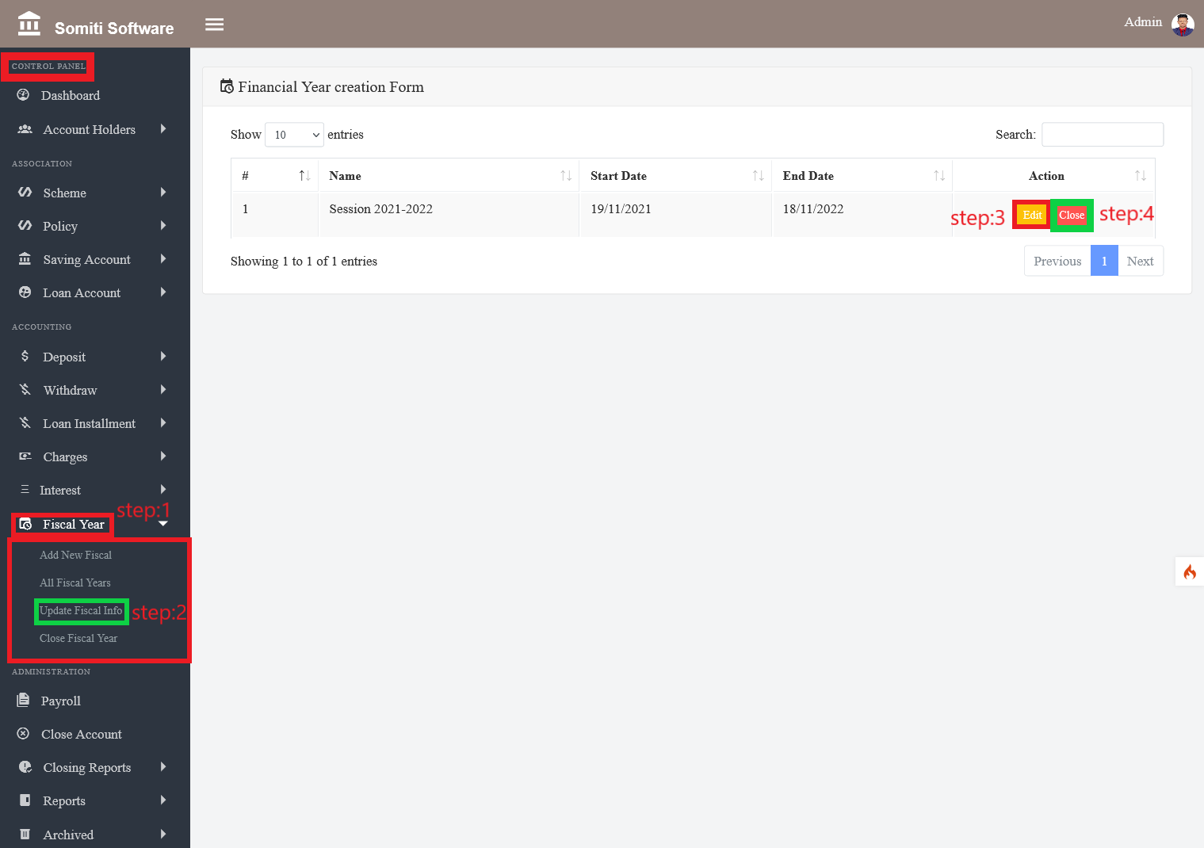

**ধাপঃ-১**

**কন্ট্রোল প্যানেল থেকে ফিনান্সিয়াল ইয়ার সেকশন এ ক্লিক করুন।**

**ধাপঃ-২**

**ফিনান্সিয়াল ইয়ার সেকশন এ ক্লিক করার পর একটি নতুন লিস্ট দেখাবে সেখান থেকে আপডেট ফিনান্সিয়াল ইনফো সেকশন এ ক্লিক করুন।**

**ধাপঃ৩**

**সেকশনে ক্লিক করার পর সকল ফিনান্সিয়াল ইয়ার দেখা যাবে। নির্দিষ্ট ইয়ার এর সকল তথ্য আপডেট করার জন্য এডিট বাটনে ক্লিক করুন।**

**ধাপঃ৪**

**যদি ফিনান্সিয়াল ইয়ারটি বন্ধ করতে চান তবে close বাটনে ক্লিক করুন।**

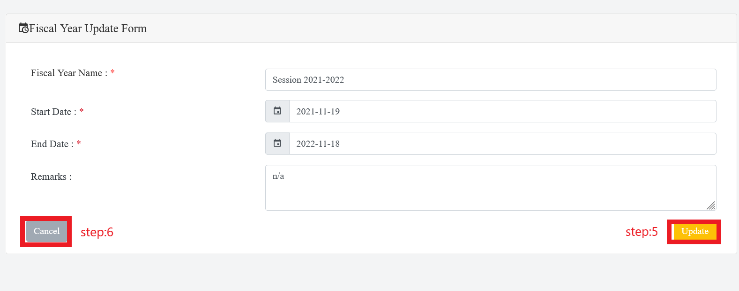

**ধাপঃ৫**

**এডিট বাটনে ক্লিক করার পর একটি ফরম আসবে ফরমটি পূরণ করে আপডেট বাটনে ক্লিক করুন।**

**ধাপঃ৫**

**যদি ফরমে দেয়া সকল তথ্য মুছে ফেলতে চান তবে কান্সেল বাটনে ক্লিক করুন।**